学位取得（予定）者 殿

附属図書館長

浜松医科大学学術機関リポジトリへの学位論文の登録について

学位規則において、博士の学位を授与された者は、当該博士の学位論文（以下「学位論文」という。）をインターネットの利用により公表することとなっています。
本学では浜松医科大学学術機関リポジトリ（以下「機関リポジトリ」という。）に学位論文を登録することにより、公表を行っています。
また、修士論文につきましても、大学院修士課程部会において、機関リポジトリへの登録を推進していくことが了承されております。
つきましては、貴殿が提出された学位論文の機関リポジトリへの登録において、下記によりご協力をいただきますようお願い申し上げます。

記
- 機関リポジトリへの登録手続き
- 次の書類を下記提出先へご提出ください。
- 登録許諾書
- 学位論文の電子複写物（学位審査時に提出したデータ）
- 留意事項
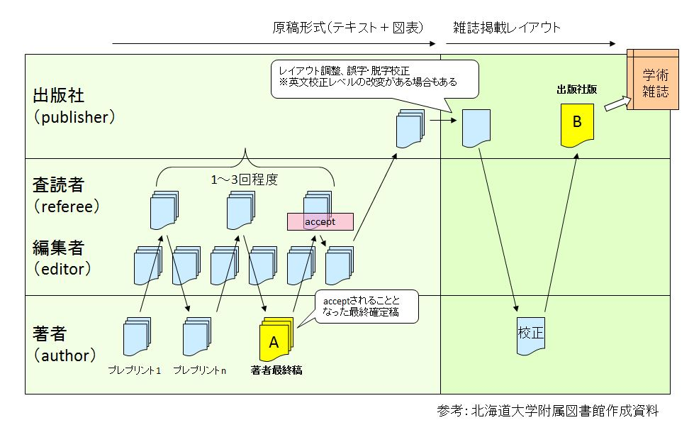
- 学位審査時に提出した学位論文が、下記のどの段階に該当するか登録許諾書にご記入ください。
著者最終稿 | 出版社へ投稿し、アクセプト（掲載許諾）されたデータ
出版社版 | 学術雑誌に掲載されたデータ
その他 | 出版物として公表しない場合
- 提出いただいた電子複写物は、図書館でPDF化し、登録・公開いたします。
- 著作権の都合上、学位論文が機関リポジトリ上で公開されない場合や公開が遅れる場合もございます。
- 提出先
学務課 大学院係 (内線：2204) e-mail：daigakuin@hama-med.ac.jp
- 問い合わせ先（リポジトリに関する質問等は下記までご連絡ください）
学術情報課目録情報係（内線：2170） e-mail：lib-moku@hama-med.ac.jp
浜松医科大学学術機関リポジトリ登録許諾書（学位論文）
令和 年 月 日
浜松医科大学附属図書館長 殿

私が執筆した下記の学位論文（全文）について、「浜松医科大学学術機関リポジトリ運用指針」に従って、浜松医科大学学術機関リポジトリに登録し、インターネット上で無償公開することを許諾します。

記

氏名（自署） |  | （漢字） | [姓] | [名]
 |  | （ローマ字系） | [Family name] | [Given name]
論文の種類 |  | □ 博士論文 □ 修士論文
論文題目
（投稿雑誌名等）
学位取得年月日 |  | 年 月 日
論文主査名
連絡先 | 電話
 | 電子メール
公開年月日  （指定のある場合） |  | 年 月 日
学位審査時  提出データ |  | □ 著者最終稿 □ 出版社版 □ その他（ ）
＜注意事項＞
- この許諾書は、学位論文のインターネット公開のため、著作権のうち複製権・公衆送信権について許可を与えていただくものです。
- 浜松医科大学学術機関リポジトリではデータの公開にあたり、データの複製（印刷・ダウンロード等）は、調査研究・教育または学習を目的としている場合に限定されることを明示いたします。
- あなたの学位論文が出版社から刊行予定である場合や、特許・実用新案等の申請予定がある場合は、上記の公開年月日を指定していただくか、あるいは下記までご相談ください。
- 共著者がある場合は、リポジトリ掲載に関する共著者の許諾を得てからご提出ください。
- 著作権やセルフアーカイブに関する出版社とのやり取りを記したメール等もあわせてご提出ください。
- この許諾書に記載いただいた事項は、目的以外の用途には使用いたしません。
問い合わせ先
受付日
附属図書館処理欄
学術情報課目録情報係
TEL：053-435-2170（内線：2170）
E-Mail：lib-moku@hama-med.ac.jp
浜松医科大学学術機関リポジトリ登録許諾書（学位論文）
令和 年 月日
（記入例）
浜松医科大学附属図書館長 殿
記入日・氏名は
自筆でご記入ください

私が執筆した下記の学位論文（全文）について、「浜松医科大学学術機関リポジトリ運用指針」に従って、浜松医科大学学術機関リポジトリに登録し、インターネット上で無償公開することを許諾します。

記

氏名（自署） |  | （漢字）
 |  | （ローマ字系）
論文の種類 |  | ■ 博士論文 □ 修士論文
論文題目  （投稿雑誌名等） |  | The statistical survey on ○○ in University Hospital  （大学病院における○○に関する統計調査）  The New England Journal of Medicine 50: 985-990,2015.
学位取得年月日 |  | 2016年 3月 14日
論文主査名 |  | 半田一郎
連絡先 | 電話 | 053-457-××××
 | 電子メール | ×××××@yahoo.co.jp
公開年月日  （指定のある場合） |  | 年 月 日
学位審査時  提出データ |  | ■ 著者最終稿 □ 出版社版 □ その他（ ）
＜注意事項＞
- この許諾書は、学位論文のインターネット公開のため、著作権のうち複製権・公衆送信権について許可を与えていただくものです。
- 浜松医科大学学術機関リポジトリではデータの公開にあたり、データの複製（印刷・ダウンロード等）は、調査研究・教育または学習を目的としている場合に限定されることを明示いたします。
- あなたの学位論文が出版社から刊行予定である場合や、特許・実用新案等の申請予定がある場合は、上記の公開年月日を指定していただくか、あるいは下記までご相談ください。
- 共著者がある場合は、リポジトリ掲載に関する共著者の許諾を得てからご提出ください。
- 著作権やセルフアーカイブに関する出版社とのやり取りを記したメール等もあわせてご提出ください。
- この許諾書に記載いただいた事項は、目的以外の用途には使用いたしません。
問い合わせ先
受付日
附属図書館処理欄
学術情報課目録情報係
TEL：053-435-2170（内線：2170）
E-Mail：lib-moku@hama-med.ac.jp

